Transformación de ER al modelo relacional
Relación con cardinalidad 1:1 con participacion mínima 1 en ambas entidades
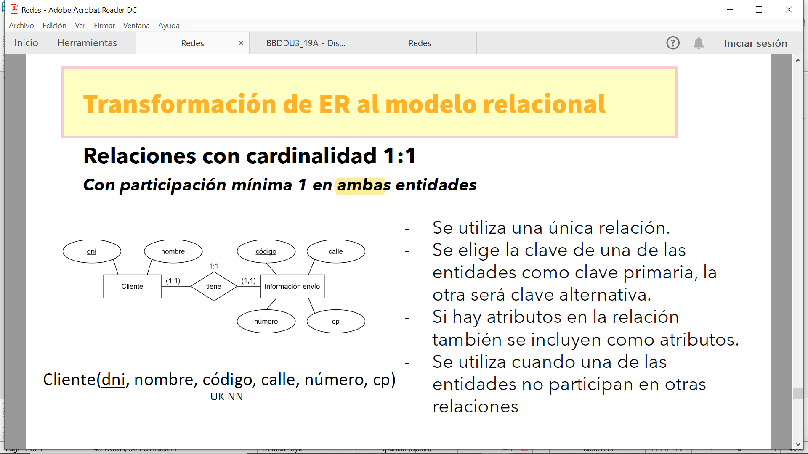

 | Solucion
 | Se utiliza una única relación, se elije la clave de una de las entidades como clave primaria, la otra claves será alternativa. Si hay atributos en la relación también se incluyen.
Relación con cardinalidad 1:1 con participacion mínima 1 en una de las entidades
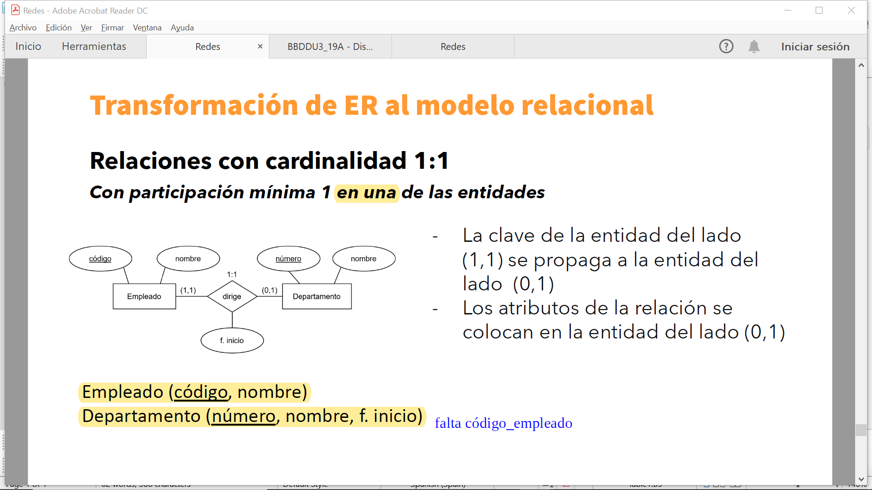

Empleado(codigo,nombre)

Departamento(numero,nombre,codigo_emplead
FK
o,f,inicio)
 | Solución
 | La clave de la entidad del lado (1,1) se propaga al lado de la entidad (0,1). Los atributos de la relacion se colocan en el lado (0,1)
Relación con cardinalidad 1:1 con participación mínima 0 en ambas entidades
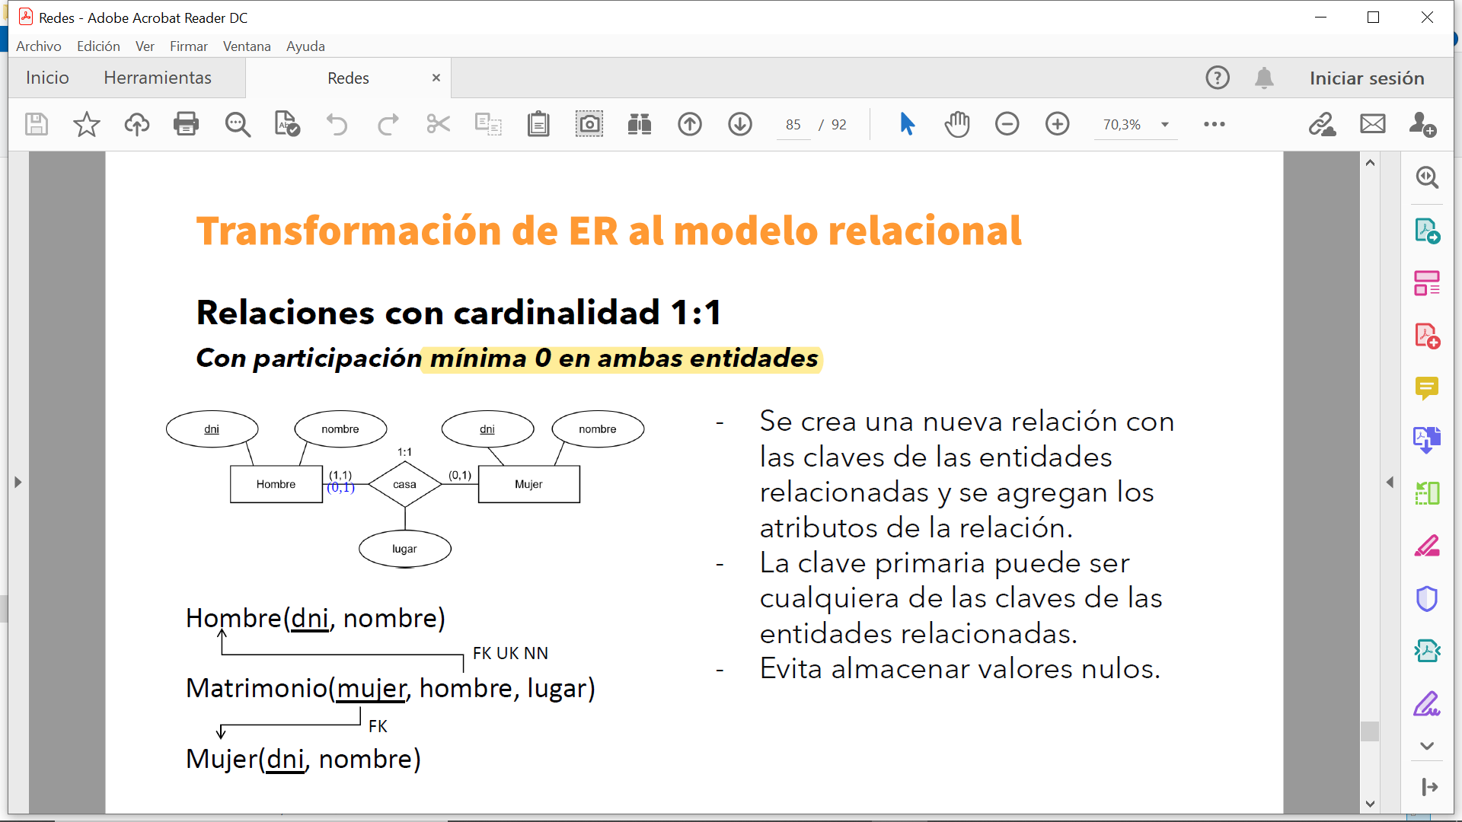
 | Solución
 | Se crea una nueva relación con las claves de las entidades relacionadas y se agregan los atributos de la relación. La clave primaria puede ser la clave de cualquiera de las claves de las entidades relacionadas. Evitar almacenar valores nulos.
Relación con cardinalidad 1:N con la participacion del lado 1 es (1,1)
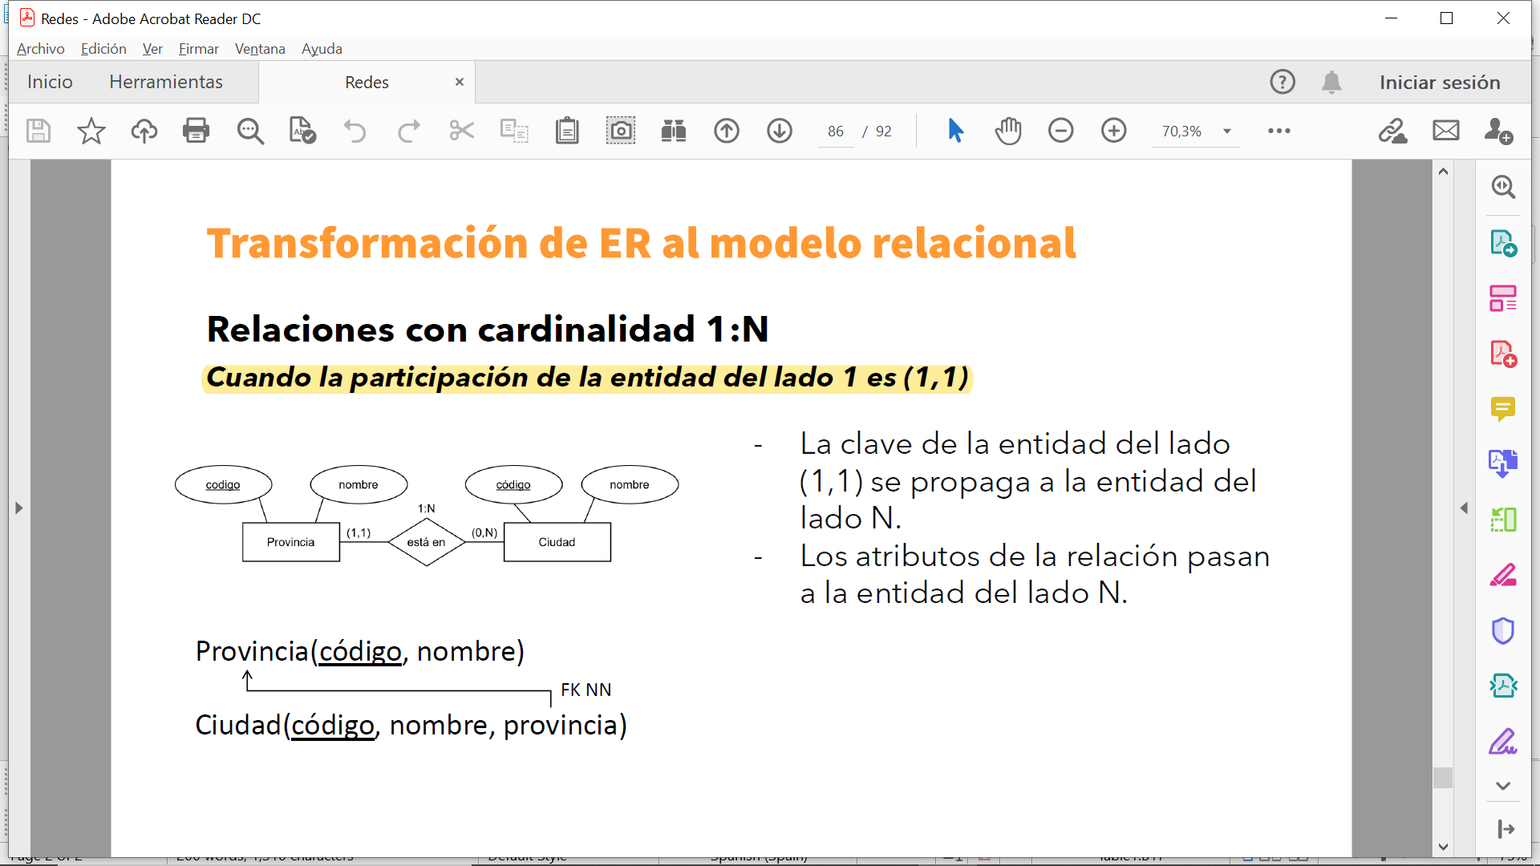 | 1:N  (1,1)  (0,N)
 | Solución
La clave de la entidad del lado 1 se propaga a la entidad del lado N.
-Los atributos de la ralación pasan a la entidad del lado N
Relación con cardinalidad 1:N con la participacion del lado 1 es (0,1)
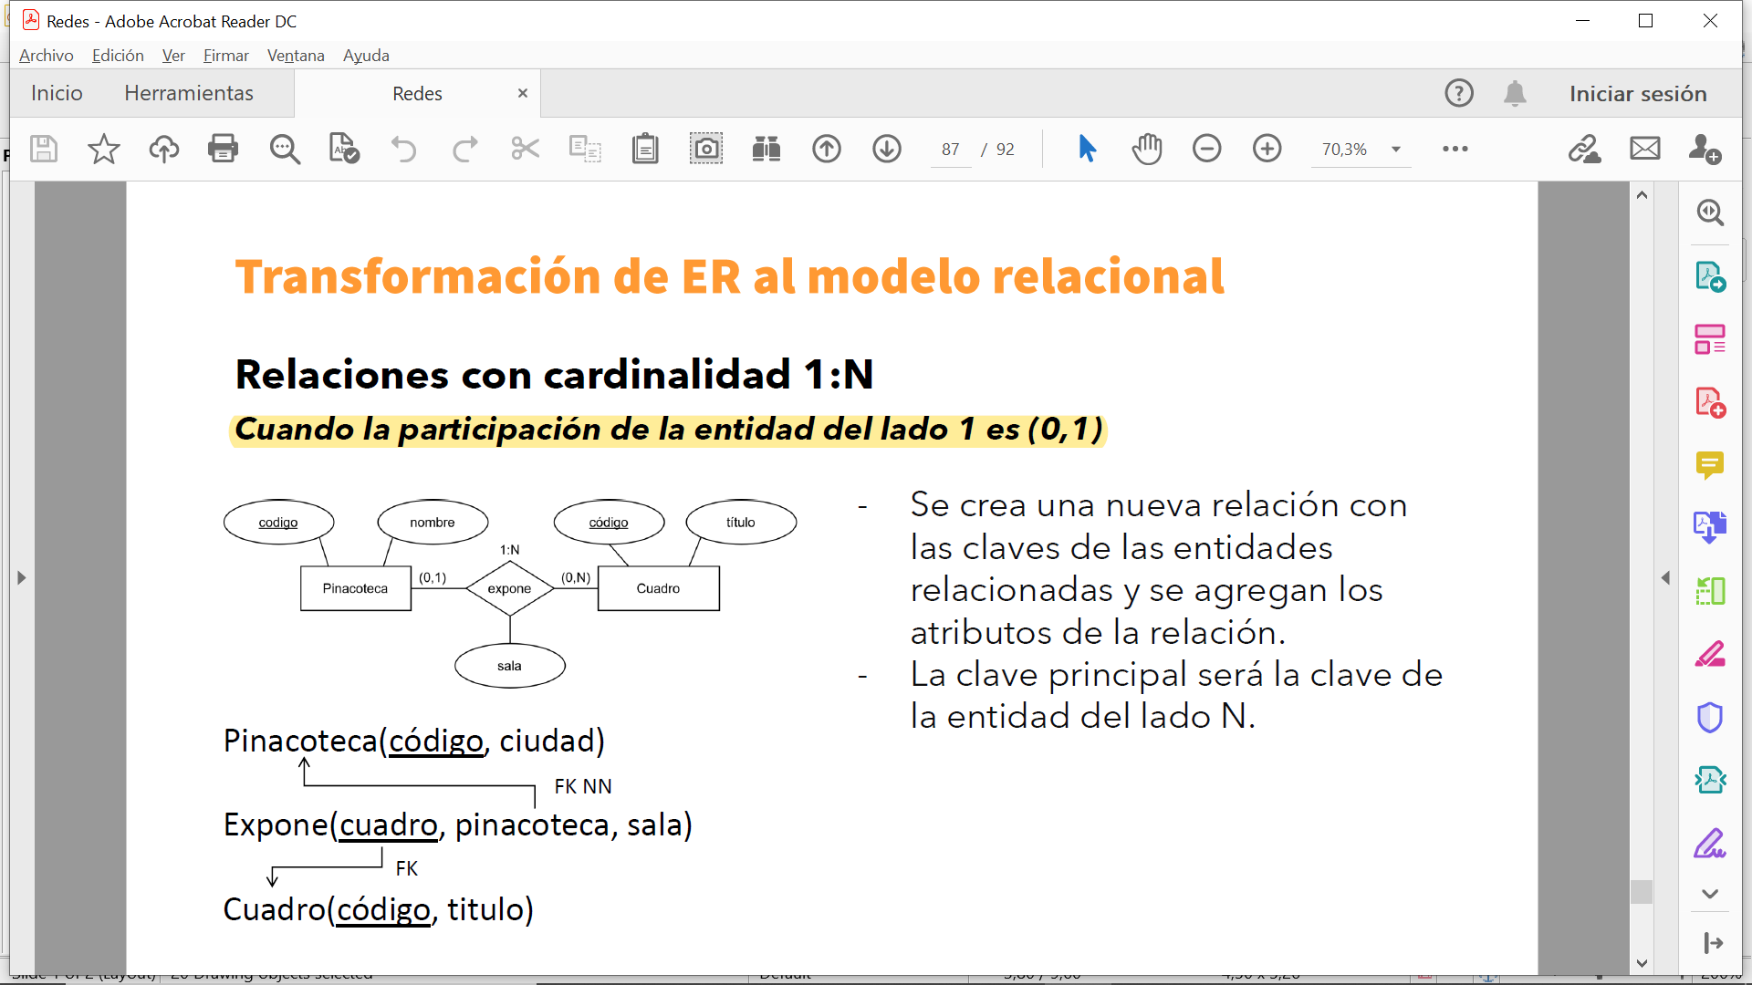 | 1:N  (0,1)  (1,N)
 | Solución
Se crea una relación con las claves de las entidades relacionadas y se agregan los atributos de la relación.
La clave principal será la clave princiapl del lado N.

Relación con cardinalidad N:M
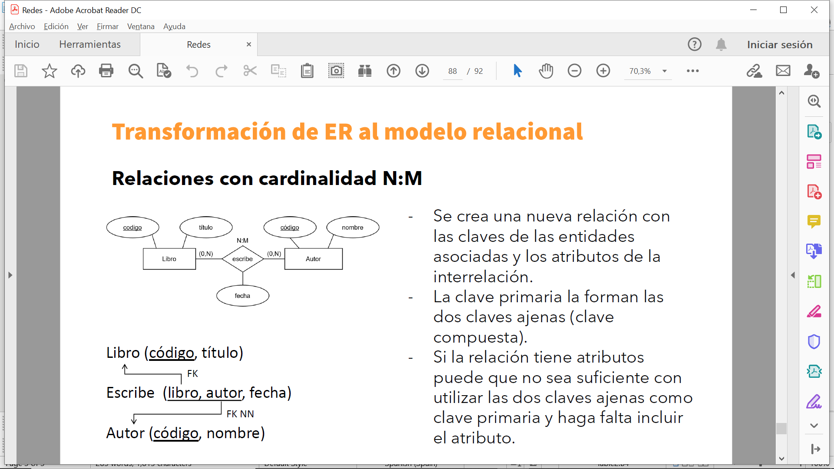 | N:M  (0,N)  (0,M)
 | Solución
 | Se crea una nueva relación con las claves de las entidades asociadas y los atributos de la interrelacion. La clave primaria la forman las dos claves ajenas. Si la relación tiene atributos puede que no sea suficiente con utilizar las claves ajenas como atributos y se necesario incluir el los atributos.
Relación reflexivas cuando la cardinalidad es 1:N
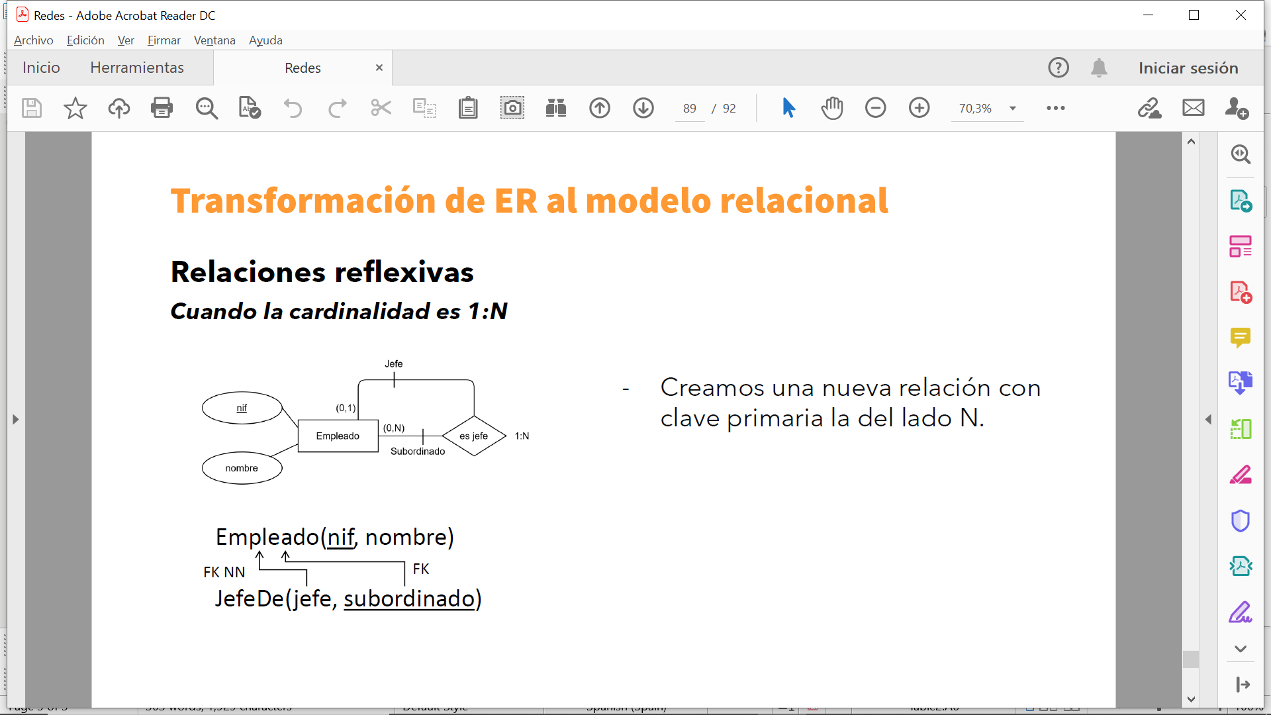

 | Solución
 | Creamos una nueva relación con clave primaria del lado N.
Relación reflexivas cuando la cardinalidad es 1:N
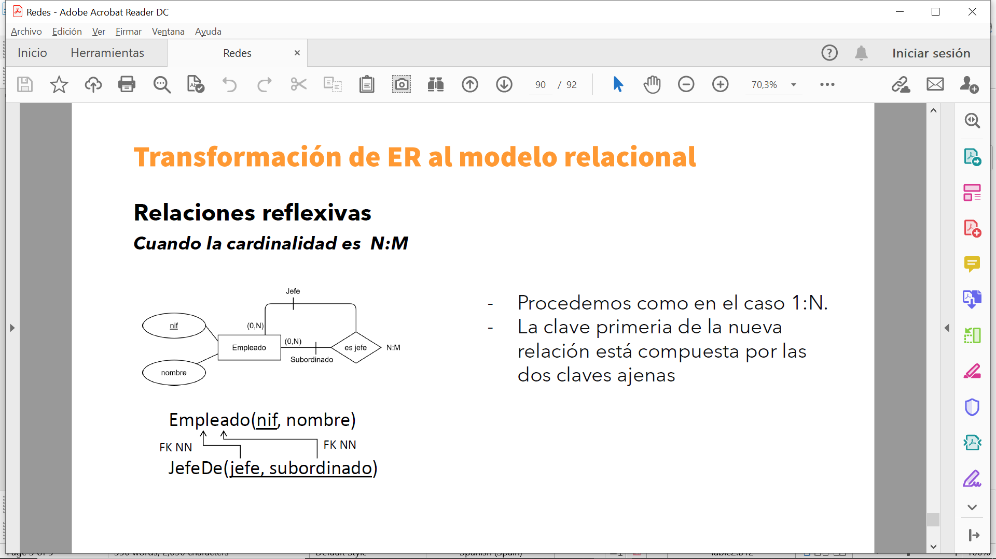

 | Solución
Procedemos como en el caso 1:M
La clave primaria de la nueva relacion esta formada por dos claves ajenas.
Relación entidades débiles.
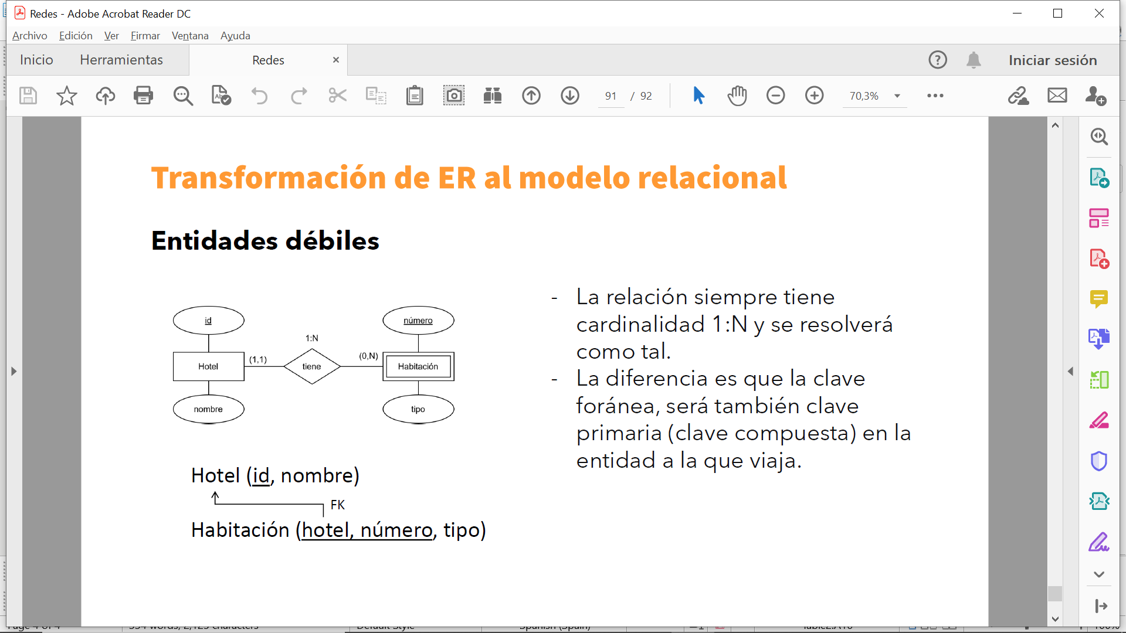

 | Solución
 | La realacion siempre tiene cardinalidad 1:N y se resolverá como tal. La diferencia es que la aclave foranea será también clave primaria (clave compuesta) en la entidad a la que viaja.
Atributos multivaluados y compuestos.
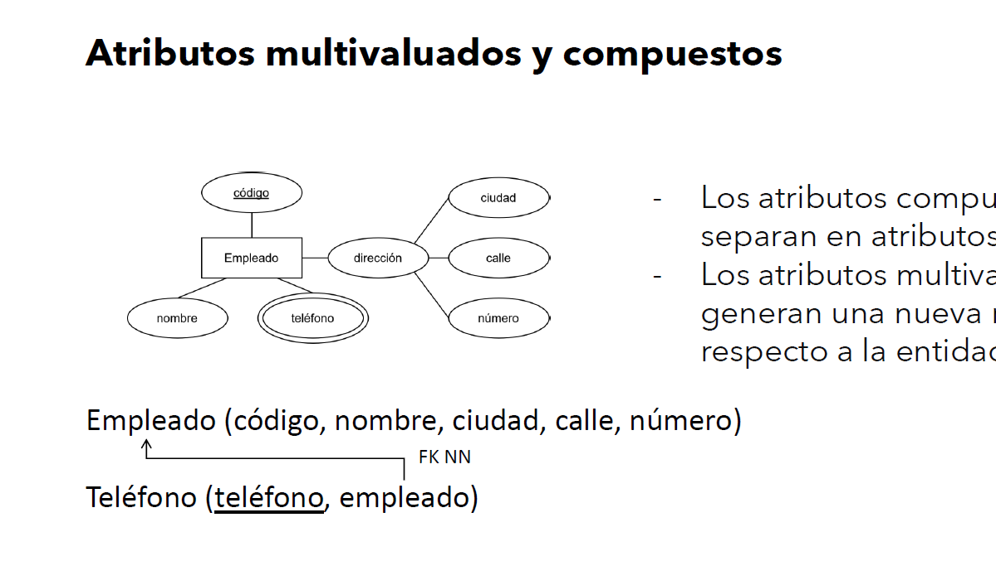
 | Solución
Los atributos compuestos se separan en atributos simples.
Los atributos multivaluados generan una nueva relacion 1:N respecto al la entidad principal.

